**第七章 ： 交流调速系统**

1. **交流电动机软启动系统：**

较大容量的交流电动机起动时，由于**起动电流过大，会引起电网电压下降，**而影响其他用电设备的正常正作，所以一般较大容量的交流电动机起动都采用减压起动方式，以减小起动电流。

晶闸管软起动器可以**通过电压的调节，限制起动电流，并且使电动机有较大的起动转矩，**在起动**结束后再经过接触器切除软起动器**，让电动机直接连接三相电源完成起动过程。

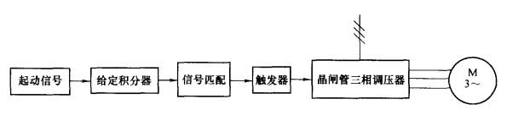

通过控制器使**晶闸管控制角从大到小变化，而电动机电压从小到大逐次上升。**

**一：仿真模型的组成：**

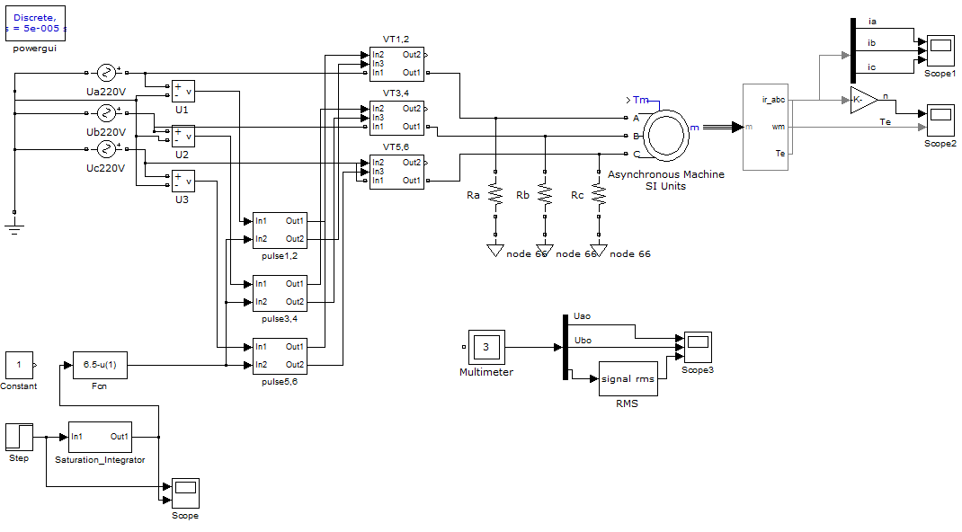

**主电路：**

1． 双向晶闸管模块VT；

2. 触发器模块 pulse

3. 异步电动机模块 (ac motor) 使用模型的蕴含参数：

Nominal power 3.7e+004

Voltage (line-line) 400V

Frequency 50Hz

Stator R&L 0.08233, 0.000724

Rotor R&L 0.0503, 0.000724

Mutual Lm 0.02711

Intertia 0.37kg*m^2

Friction Factor 0.02791N*m*s

4. 三相电阻 Ra, Rb , Rc仅是为**检测交流调压器输出的相电压而设置的.**

**通过多路检测器( Multimeter) 检测电阻电压。**

**控制电路：**

5. 给定Step输入：

给出阶跃起动信号，

6. 给定积分器GI：

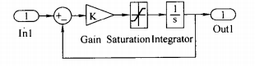 设定起动曲线；

**放大器( Gain) 的作用**是：

**使积分时间常数不受放大器输入偏差大小的影响，**所以放大倍数可以取大一些，本例中放大倍数取为 1000 。

**限幅器( Saturation)** 用于：

**设定积分时间常数，调节限幅器的上下限可以调节给定积分器输出曲线的上升斜率。**

7. 函数Fcn ：

用于**使控制信号与触发器输入信号要求相匹配**。

**闸管三相调压器**给电动机**供电时**：晶闸管**控制角的移相范围受一定限制：**

当**控制角较大时**：

调压器**输出电压过低，电动机起动转矩太小，电动机不能起动;**

当**控制角小于电动机功率因数角时**：

调压器**失去调压作用，调压器输出全电压**;

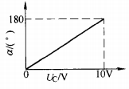**移相特性：**

F(u) = 6.5 – u;

6.5 为**能使电动机起动的最小控制电压** ; **u为给定积分器输出**。

1. 仿真波形结果：
2. **软启动器启动：**在3s 时，输出达到额定值；

给定积分器输出：

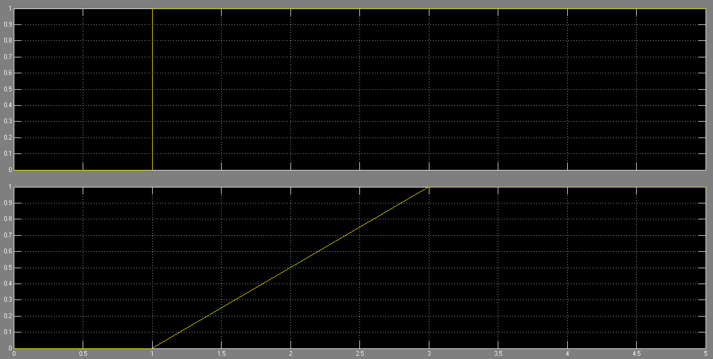

三相电流：

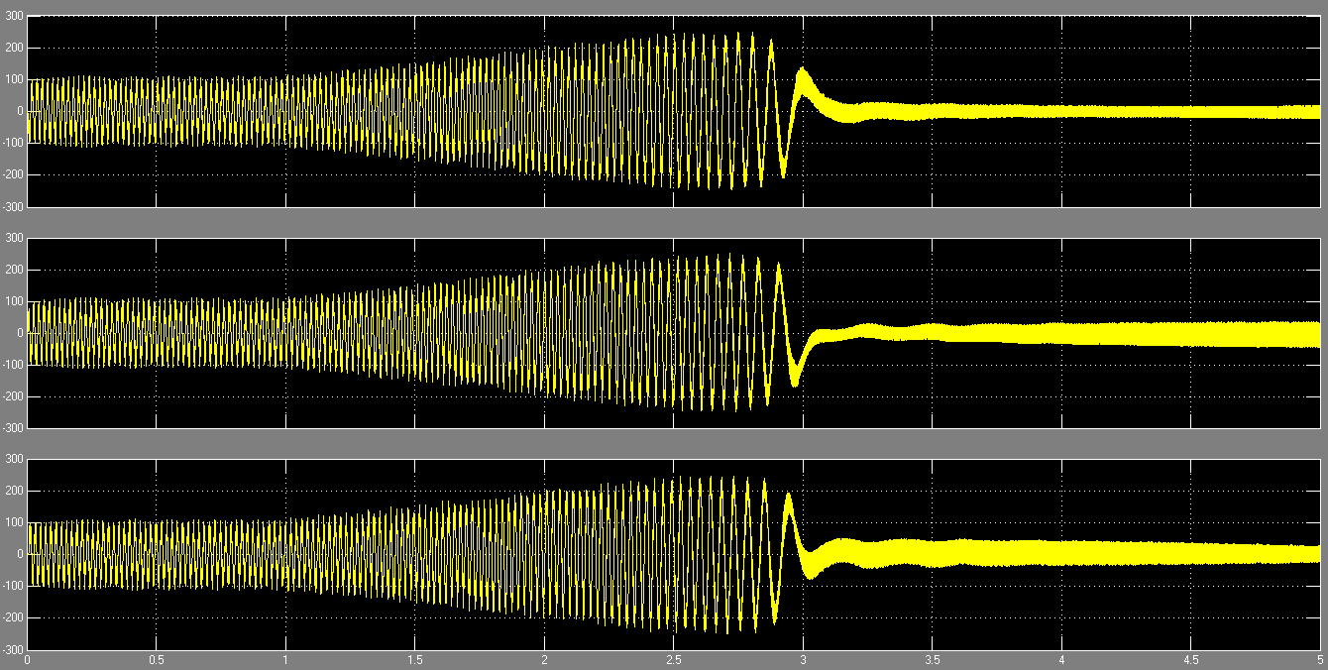

转速和电磁转矩：

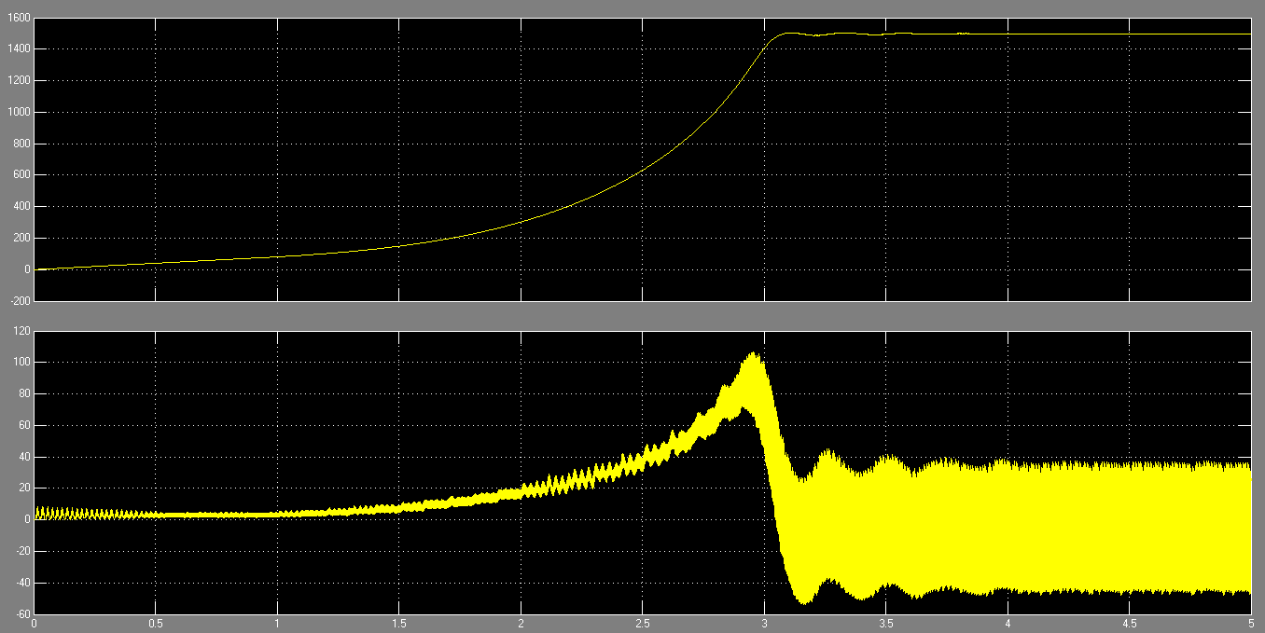

三相电压，Ua，Ub和Uc 的平均值：

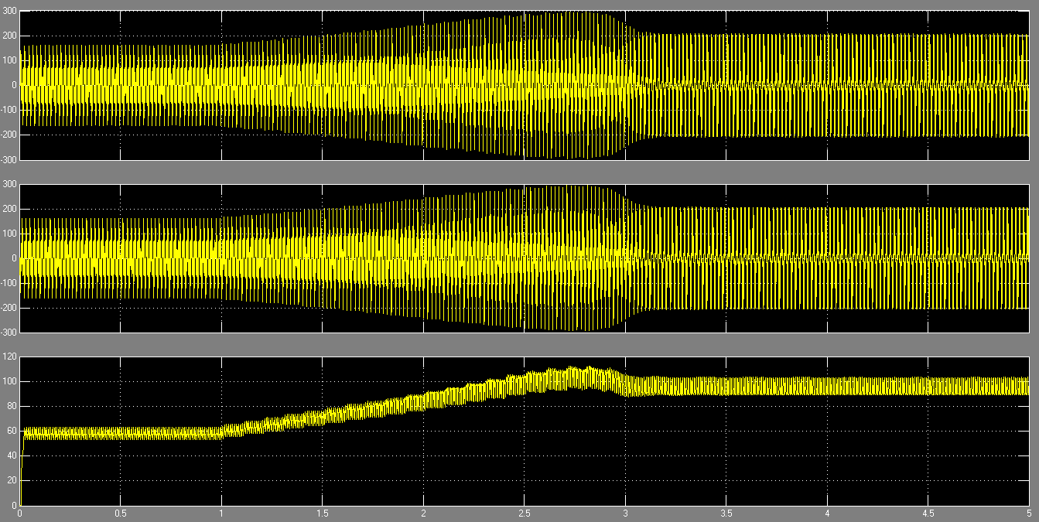

1. **直接启动：**

三相电流：

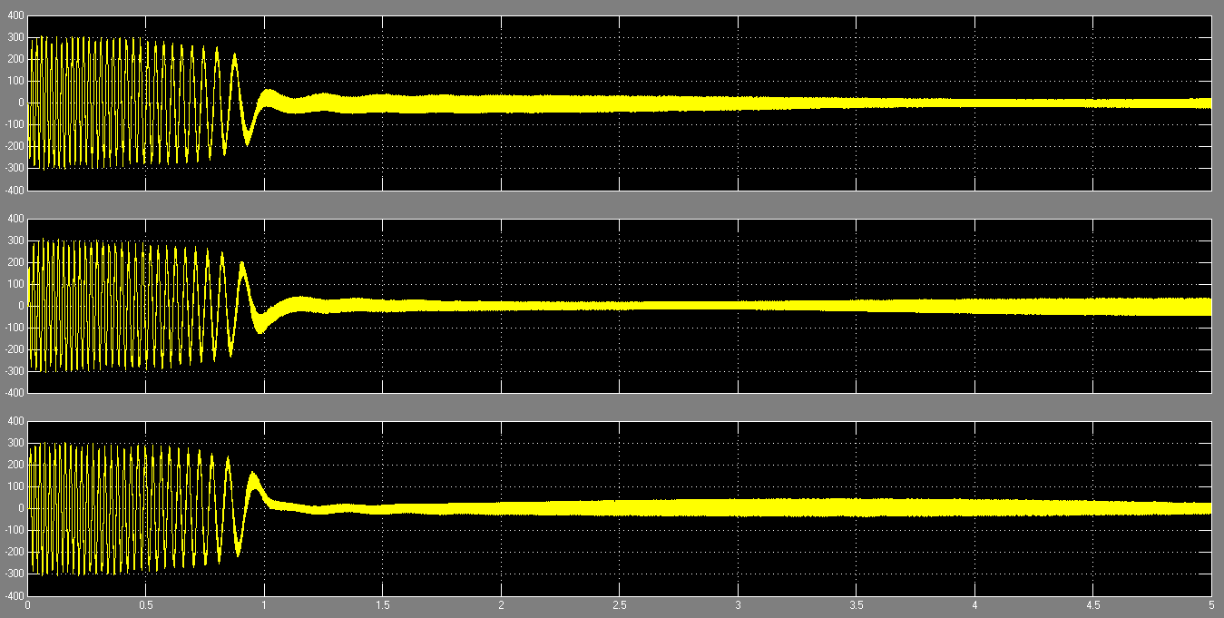

转速和电磁转矩：

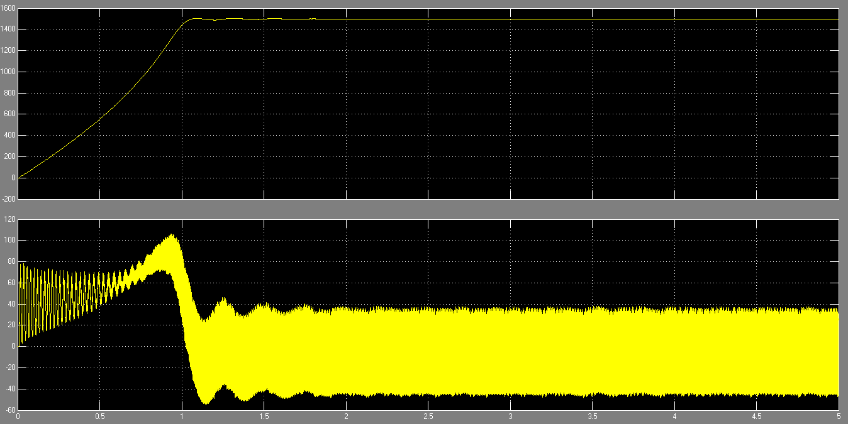

三相电压Ua，Ub，和Uc的平均值：

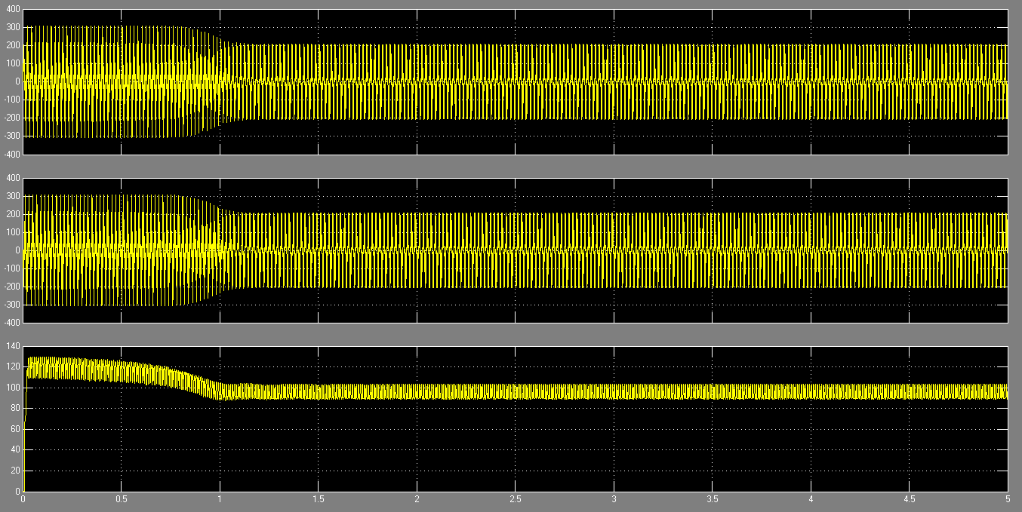

1. **结果分析：**

可以看到，采用软起动方式：

1. **电动机的起动电流显著减小，**全压起动时起动电流峰值可以达到 300A，而软起动方式限制起动电流峰值在 80A 左右；
2. **全压起动的起动时间短，软起动**达到额定转速的时间要长，但是**起动过程更平稳。**

**二、 转速开环恒压频比控制的交流异步电动机调速系统仿真：**

**转速开环恒压频比控制**是交流电机**变频调速最基本的控制方式**，一般变频

调速装置都带有这项功能，恒压频比的转速开环工作方式能满足大多数场合交

流电动机调速控制的要求，并且**使用方便**，是通**用变频器的基本模式**。

采用**恒压频比控制**，在**基频以下的调速**过程中可以**保持电动机气隙磁通基本恒定，在相同转矩条件下电动机的转差率基本不变，**所以电动机**有较硬的机械特性，**使电动机有较好的调速性能。

但是**如果频率较低，定子阻抗压降所占比重较大，**电动机**难以保持气隙磁通不变**，电动机的**最大转矩将随频率的下降而减小**。为了使电动机在低频低速时仍有较大的转矩，需要进行**低频电压补偿，在低频时适当提高定子电压**，使电动机仍有较大的转矩。

1. 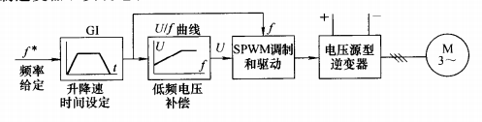**恒压频比变频调速系统原理：**

系统由：

1. **升降速时间设定**：

来**限制电动机的升频速度**，避免转速上升过快而造成电流和转矩的冲击，起**软起动控制的作用**。

1. **U/f 曲线：**

根**据频率确定相应的电压，以保持压频比不变**( U/f= 常数)，并在**低频时进行适当的电压补偿**。

1. **SPWM 调制和驱动：**

**根据频率和电压要求**产生按正弦脉宽调制的**驱动信号，**控制逆变器以实现电动机的变压变频调速。

1. 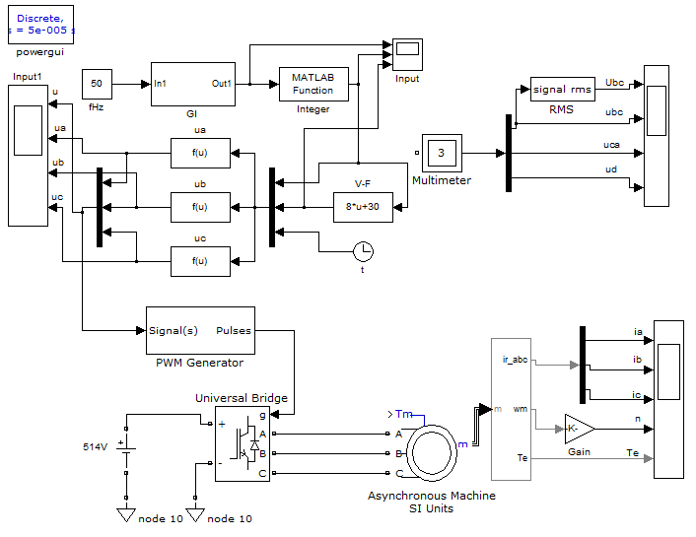**仿真模型：**

**主回路包括：**

直流电源 514V

IGBT组成的桥式逆变电路 三个桥臂

异步电机：

额定转速 1487r/min

额定电压 400V

额定频率 50Hz

**控制部分包括：**

频率给定(转速) 50Hz

给定积分器GI 放大倍数1e4；

取整函数Round 将频率取为整数；

V – F 曲线 **根据频率确定相应的电压值**；

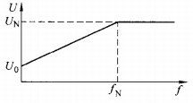 

Un 电动机额定电压 400V

fn 额定频率 50Hz

U0 初始电压补偿值

**Mux：**

将计算后给定的**电压U，频率f，时间t**汇入，形成一维向量：

X = [ u(1), u(2), u(3) ]

分别为U，f，t；

**函数模块ua，ub，uc：**

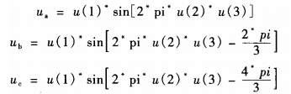 产生三相调制信号ua，ub，uc，用于产生触发脉冲；

**实际产生PWM输入只能取±1，所以约为U(1)/400**

**PWM发生器：**

根据三相调制电压信号，产生逆变器驱动脉冲，经逆变器得到频

率和幅值可调的三相电压，使交流电动机按给定要求起动和运行。

取载波频率1500Hz.

1. **仿真波形结果：**( 给定频率50Hz，启动时间5s )：

输入给定波形: GI调节下频率上升、化为整数后和给定电压上升：

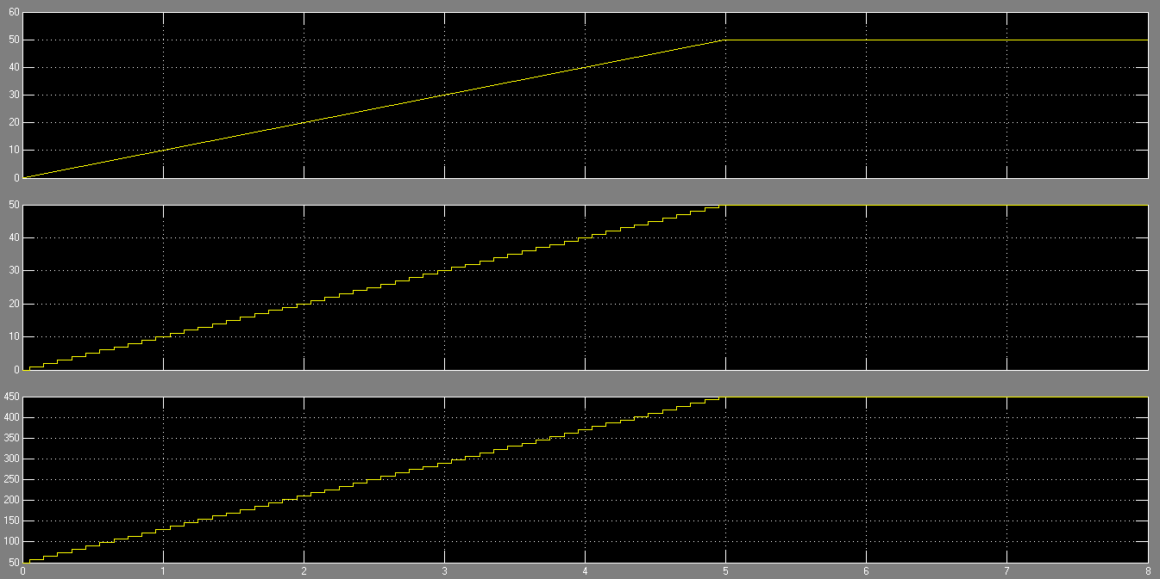

PWM的载波输入信号：( Ua,Ub,Uc )

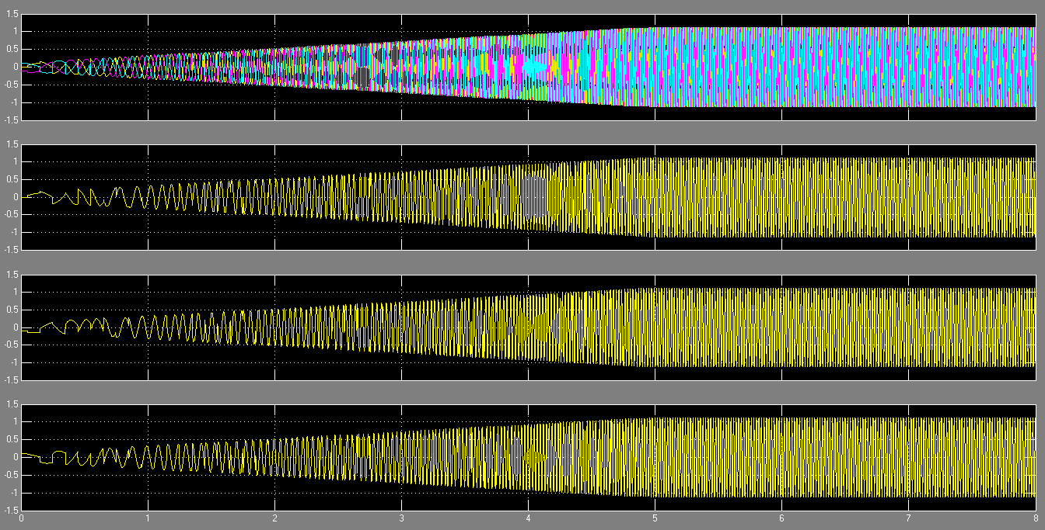

电动机三相电流，转速，电磁转矩：

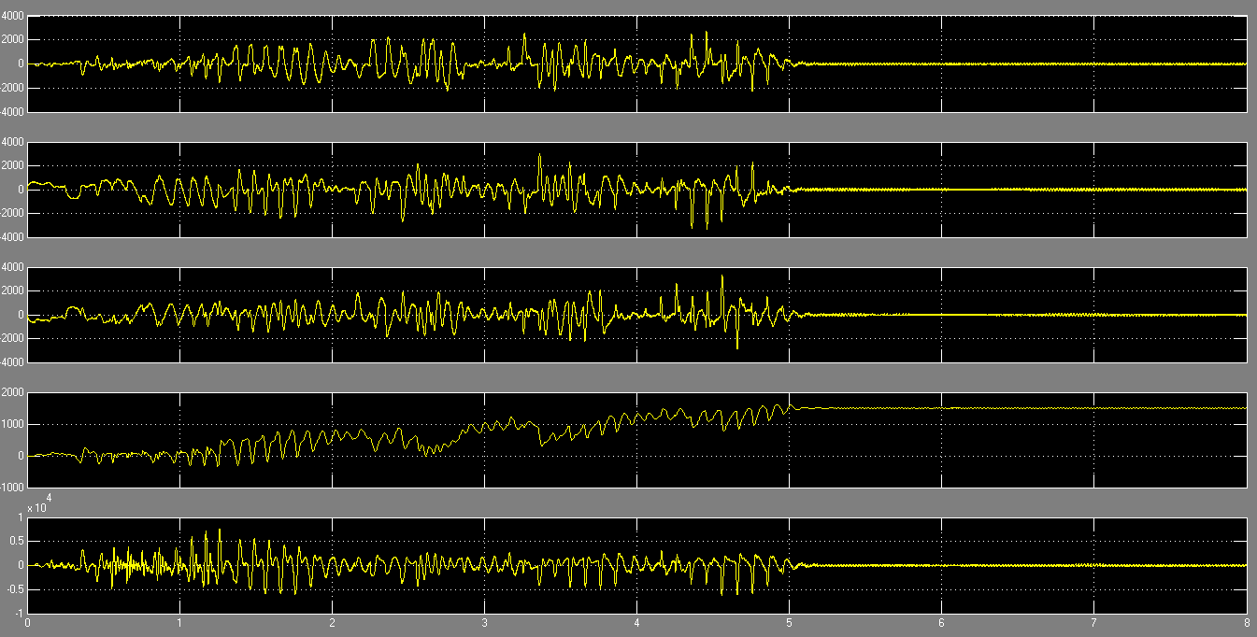

逆变器输出线电压平均值，Ubc，Uca瞬时值：

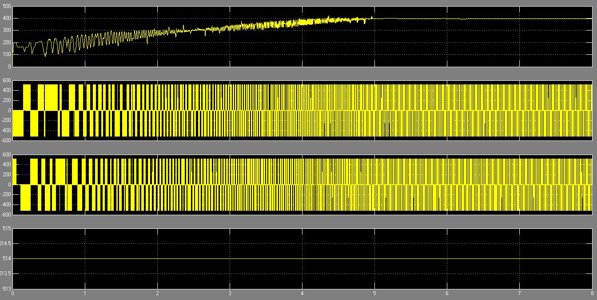

1. **结果分析：**
2. 电动机电压基本按 U- f 曲线的设定上升，但是起动中转速和转矩的波动很大。

**转速和转矩产生较大波动**的原因：

从逆变器输出电压的波形中可以看到，输出电压的频率变化呈现出不规则，**电压频率不是均匀地上升**，**中间部分时段电压波形的周期变大，频率减小**。

在**频率变化的边界上，正弦调制信号和转速都发生了畸变，**这是因为**频率变化的时刻不一定是发生在调制信号一个完整周期的末尾**，在调制**正弦信号一周期尚未结束**时，频率发生了变化就可能**使下一周期信号的前半周期变宽或变窄，使相应的一周期频率减小或增加。**进一步比较频率变化时刻的三相电压波形，这时的三相电压的**相序也可能异常，出现瞬时的负相序，电动机也产生了负的转矩，从而使电动机的转矩和转速发生急剧波动。**

**延长起动时间，波动的情况可以减小，**但是波动还是存在的。

如果**起动时间设定过小，在正弦一周内发生多次频率的变化**，还可以**出现增频现象，使逆变器输出频率超过设定频率 (50Hz)** ，电动机**转速出现超调**。因此采用等时间间隔的升频过程，都难以完全避免输出电压周期不规则的现象，工程上称之为**"跳频"现象。**